В Едином платежном документе за июль появится новая строка расходов – капитальный ремонт
03.06.2015
С 1 июля владельцы жилых помещений в МКД (многоквартирном доме), в соответствии с нормами ЖК РФ, обязаны в ежемесячном порядке уплачивать взносы на капремонт жилого дома.
Начисление взносов на капремонт будет осуществляться Центрами предоставления государственных услуг "Мои документы".
Чтобы проверить данные, которыми будут пользоваться для зачисления взносов на капремонт Центры госуслуг «Мои документы», нужно зайти на сайт dom.mos.ru
Подробные сведения о начислении взносов на капремонт размещены на сайте Фонда капитального ремонта многоквартирных домов города Москвы (www.fond.mos.ru), также функционирует "горячая линия" 8-495-539-37-87.
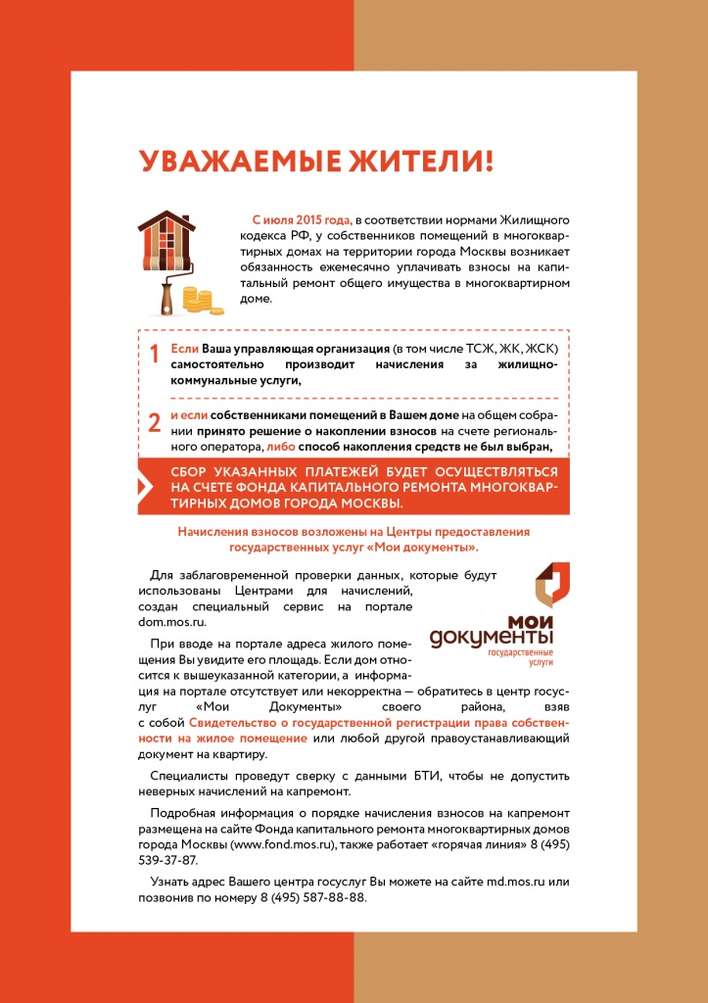

Адрес страницы: http://molzhaninovskiy.mos.ru/overhaul/detail/1910172.html
Управа района Молжаниновский города Москвы

